Nasa docx

Dragon spaceX
Quoi : transport
À qui : E musk
Où : dans lespace ISS
quand : 7 Octobre 2012
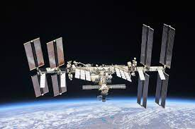
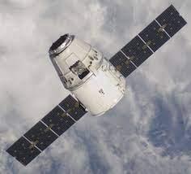
pourquoi : pas de navette

